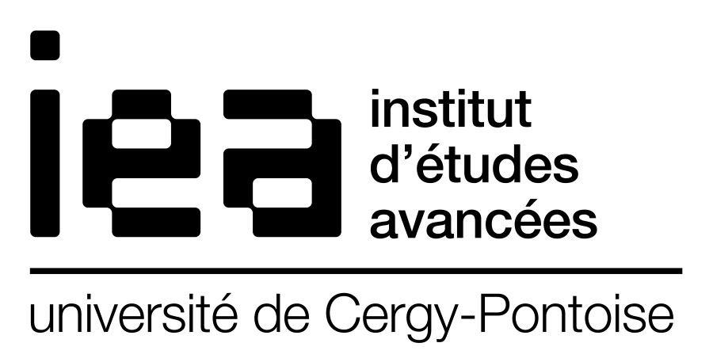

Titre de la conférence :

Problématiques associées au développement des systèmes géothermiques profonds en Europe

Résumé :

L’énergie géothermique peut être, pour de nombreux pays, une source d’énergie stable, fournissant électricité et chaleur. Sa contribution est envisagée à 3 ou 4% de l’énergie globale nécessaire en 2050. Actuellement, la majorité de l’énergie géothermique produite de manière industrielle se fait à partir de systèmes hydrothermaux et magmatiques où des fluides chauds sont extraits de réservoirs rocheux perméables. Cependant, les ressources facilement accessibles se font de plus en plus rares et la clé du développement de l’énergie géothermique à l’échelle mondiale réside dans le développement des systèmes géothermiques améliorés, les EGS. Lorsque les fractures ne sont pas abondantes naturellement ou bien lorsque la matrice rocheuse n’est pas assez perméable, des stimulations hydrauliques sont effectuées. Des fluides sont injectés à plusieurs kilomètres de profondeur pour créer ou réactiver des fractures et des failles. De telles opérations ont pour objectif d’accroitre la perméabilité du réservoir et donc d’obtenir des débits de fluides géothermaux suffisants pour que leur exploitation soit économiquement viable. Ainsi les sites EGS sont moins dépendants des conditions (hydro-)géologiques locales.
Aujourd’hui, peu de sites EGS existent en Europe, leur développement est donc favorisé afin d’atteindre les objectifs européens de 2020 et 2050 fixés en termes d’émissions de gaz à effet de serre (GES). Les caractéristiques majeures associées aux sites EGS : grande profondeur, stimulation hydraulique, fluides salins extrêmement corrosifs, sont sources de difficultés. Il est nécessaire d’aborder ces problématiques sur divers plans, tant économique et sociétal que scientifique et technique. Cette conférence abordera les enjeux européens des EGS ainsi que certaines de ces problématiques.

Title:

Developing Deep Geothermal Systems in Europe: A Few Issues

Summary:

Geothermal energy can be for many countries a stable source of energy providing electricity and heat. Its contribution is estimated to 3 or 4% of the 2050 global energy need. Presently, geothermal energy is mostly produced from hydrothermal and magmatic systems where the hot fluids are extracted from permeable reservoirs. However, easily accessible resources are becoming increasingly scarce and the key to global geothermal energy development lies in the development of enhanced geothermal systems, the EGS. When the fractures are not naturally abundant or when the rock matrix is not permeable enough, hydraulic stimulations are carried out. Fluids are injected at several kilometres depth to create or reactivate fractures and faults. Such operations are intended to increase the reservoir permeability and thus to obtain flow rates of the geothermal fluids high enough for economically viable production. Consequently, EGS sites are less dependent on local (hydro) geological conditions.
Today, only few EGS sites exist in Europe, consequently, their development is promoted in order to reach the European 2020 and 2050 targets set in terms of greenhouse gas emissions. The major characteristics associated with EGS sites: large depth, hydraulic stimulation, extremely corrosive saline fluids, are sources of difficulties. It is necessary to address these issues on various levels, both economic and societal as well as scientific and technical. This conference will address the European question of EGS development as well as some of the associated issues.

